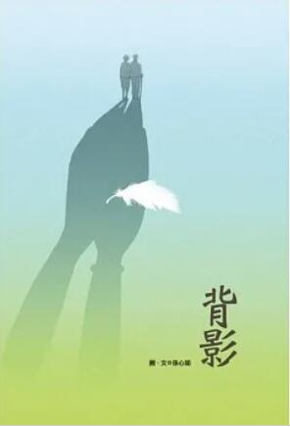
新 书 推 荐
類 別: 童書
中文書名：《背影》Bei Ying
作 者： 孫心瑜 Sun Xin Yu
出 版 社：聯經出版
代理公司：ANA
出版日期：2015.04.17
頁 數：40頁（平裝＼全彩印刷）
審讀資料：樣書＼部份樣章

內容簡介：

「義大利波隆那兒童書展拉加茲獎」得主孫心瑜最新感人之作
我們也許經常關注身邊的景致，卻往往忽略身邊的親人，
我們也許對社會上的議題相當熱衷，卻對家人的變化毫無感知，
那看見或看不見的背影，述說著無限的情感。
世界上
最近與最遠的距離，最輕易、也最難靠近的情感，
不能回眸，只好目送

作者簡介:

孫心瑜
義大利波隆那拉加茲獎（bolognaragazzi-award/vincitori）
金鼎獎繪本作家
連獲兩屆「信誼幼兒文學獎圖畫書創作獎」
出生於臺北市，臺灣師範大學美術學系研究所畢業。學生時代即獲各種繪畫比賽大獎。繪製過郵票，曾到長江探源，旅居美加、上海、遊歷歐亞。從事各類視覺設計工作多年，連續兩年獲得信誼兒童文學獎，35屆金鼎獎。2015年成為台灣第一位獲選波隆那書展特別獎的繪本作家。現居宜蘭，專注插畫設計與繪本創作。

版權聯絡人：
Dony Hsu ( 许伯全)
Email： service@nurnberg.com.tw∣2366175957＠qq.com

